Білім беру ұйымының атауы |  | М.Төлебаев атындағыбалалар музыка мектебі
Педагогтің аты-жөні: |  | Төреханова Т.М
Пәні |  | Сольфеджио
Күні:
Сынып: |  | 1 | Қатысқандар саны:
Сабақтың тақырыбы: |  | Нота әлеміне саяхат
Сабақтың мақсаты: |  | - Музыкалық дыбыстар және ноталар атауларымен таныстыру.  - Нота биіктігін есту, айту, ажырату дағдыларын қалыптастыру.  - Музыканы тыңдау, ырғақты сезіну, ән айтуға қызығушылық қалыптастыру
Сабақтың барысы
Сабақтың кезеңі | Педагог әрекеті |  |  | Білім алушының әрекеті |  | Ресурстар
Ұйымдастыру  кезеңі  3 минут  Сабақтың басы  5 мин  Сабақтың ортасы  12 мин  Практикалық бөлім  15мин  Сабақтың соңы  5минут | I. Ұйымдастыру  Мұғалім: «Балалар, бүгін біз ноталар әлеміне саяхатқа шығамыз. Әр нота – бір кейіпкер! Олар бізді қызыққа толы әлемімен таныстырады».  Жылы атмосфера құру: «Музыкалық сәлем» — до-ре-ми дыбыстарымен амандасу.  Қызығушылықты ояту  • Түрлі түсті ноталардың суреттерін көрсету.  • Сұрақ: «Бұл қандай белгілер болуы мүмкін?»  • Шағын анимация немесе ертегі (нота кейіпкерлерімен).  Жаңа материал  1. Ноталардың таныстырылымы  • До – ең бірінші, ең төменгі дыбыс  • Ре  • Ми  • Фа  • Соль  • Ля  • Си – ең жоғары дыбыс  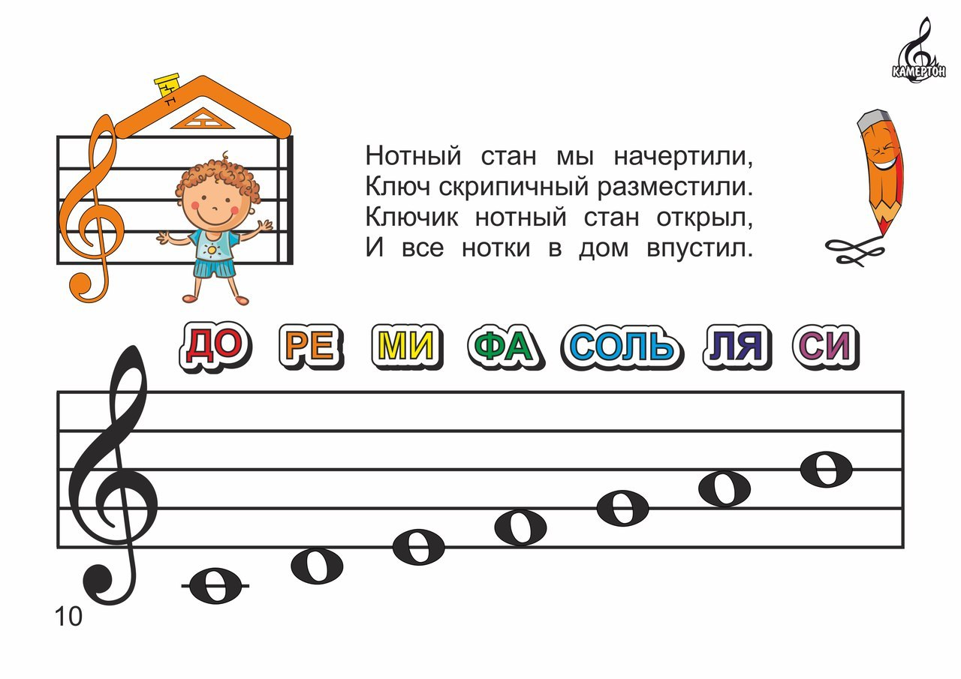  2. Дыбыс биіктігімен жұмыс  • Мұғалім фортепианода төмен – жоғары дыбыстарды ойнайды, оқушылар ажыратады.  • “Құс – төмен ұшқан, жоғары ұшқан” ойыны.  IV. Практикалық бөлім  1. Нота қатарын айту  • Оқушылар хормен: до-ре-ми-фа-соль-ля-си-до  • Шағын топтарда айту.  2. Қайталау-тыңдау жаттығулары  Мұғалім шағын әуен ойнайды, оқушылар қайталайды.  3. Ойын: “Нотаны тап!”  • Тақтада 7 нота суреті бар.  • Мұғалім дыбыс ойнайды, оқушылар сәйкес нотаны таңдайды  V. Бекіту  • «Музыкалық баспалдақ» ойыны — оқушылар ноталарды реттік санымен орналастырады.  • Жылдам сұрақтар: «До-дан кейін қандай нота?», «Ең жоғары нота?»  VI. Қорытынды рефлексия  • Оқушылар стикер арқылы “Маған сабақта ұнады/қиын болды” белгісін қояды.  • Қорытынды: «Біз ноталар әлемімен таныстық!»  Үй тапсырмасы  • Нота атауларын жаттау.  • Қарапайым әуенді: до-ми-соль қайталау |  |  | Сәлемдеседі  Қосылып орындайды.  Кері байланысқа ауызша жауап береді. |  | Фортепиано  Нота корточкалары  Интеративті тақта  Слайд

